香港教育亟需正本清源

穆家骏 [有理儿有面](javascript:void(0);)

**有理儿有面**

微信号 youli-youmian

功能介绍 你说是不是

2020-06-18[原文](https://mp.weixin.qq.com/s?__biz=Mzg3MjEyMTYyNg==&mid=2247502926&idx=2&sn=d2108a7a1b10dce457785c2b69cb9d1a&chksm=cef6983bf981112ddfcb5268e30c2aa6b2da68fea4fbea258c83fbc40af2420e253cd0e2863f&scene=27#wechat_redirect&cpage=71) 发表于

收录于合集





**全文共1047字，1张图，预计阅读时间为3分钟。**

**文章首发于“有理儿有面”（youli-youmian），欢迎大家在朋友圈和微信群转发。**

**公众号及其他平台转载请在后台留言。**



▼

本文作者：香港中学教师 穆家骏

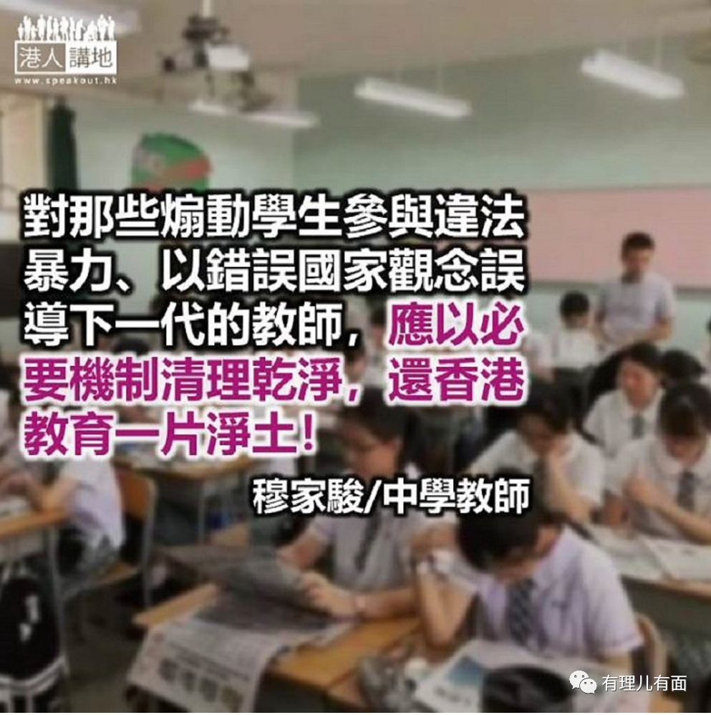

反对港区国安法立法的人，基本上可以分为两种，一小部分是别有用心、反中乱港之徒，而更多的是了解港区国安法所涉及的范畴，被揽炒派不断贩卖恐惧文宣所误导，以为港区国安法立法后，会损害香港的“人权自由”，也站到了反对港区国安法立法的阵营一边。

**根治乱象须从教育入手**

事实上，真正在幕后操控抵制港区国安法立法的黑手，才是最害怕国安法的人，特别是那些涉及“颠覆国家政权”、“分裂国家”、“恐怖活动”以及“外部势力干预”行为和活动的人。

但恰恰在香港教育体系中，有着不少在背后煽动、怂恿学生上“抗争前线”、参与暴力冲击的教育工作者。要对香港目前的乱象治标又治本，必须先从教育入手！

例如，香岛中学作为一所爱国学校，即使在港英管治的年代，都依然高举爱国教育的旗帜。但是，如今却被“黄师”“入侵”，居然连“黄师”不获续约，都有人在学校门外聚集闹事，爱国何罪之有？难道香港教育界“只许鼓吹‘港毒’，不许弘扬爱国”吗？

去年修例风波引发连续暴乱，有名校教师参与其中，至今依然可以在学校任教通识，对外更宣称，“自己于课堂内对不同政见保持公平公正”。试问一位因有强烈的政治立场，且涉嫌参与暴动的教师，还能相信他能在课堂上保持中立、保持公平公正吗？他的政治立场已经不再是通识科所说的“社会政治参与”，他参与的不是合法正常的游行、示威，而是涉嫌暴动！

**要对教师队伍进行“清源”**

这样的教师一日还在教育岗位上，无论教育局局长怎样发公开信，但若没有一个明确的指引和机制去清理教育界的“瘀血”，香港的病都难以有治愈的一天。香港中联办副主任陈冬在“纪念香港基本法颁布30 周年国际研讨会”上表示，近年来，香港一些人打着言论自由、学术自由的旗号，别有用心地歪曲“一国两制”和基本法，不断煽惑青年学生以越来越极端的方式反对政府、对抗中央，排斥“一国”，令香港动荡不绝，乱象不断，任何负责任的政府都不可能坐视不理。

教育要重回正轨，必须正本清源。教育局要求，教师必须接受价值观、操守、国家及国际教育发展的培训，这只是正本；更重要的是，要对教师队伍进行“清源”，对那些煽动学生参与违法暴力活动、以错误国家观念误导下一代的、不再适合在教育岗位继续工作的教师，应以必要的教育专业机制清理干净，还香港教育一片净土！

本文转自港人讲地





**关注公众号：**

**有理儿有面**

**理   性｜   揭   秘｜   探   讨**







### 精选留言

用户设置不下载评论